FISA DE LUCRU LABORATORUL 10

1. Diagrame de tip use case, exercitiul 1

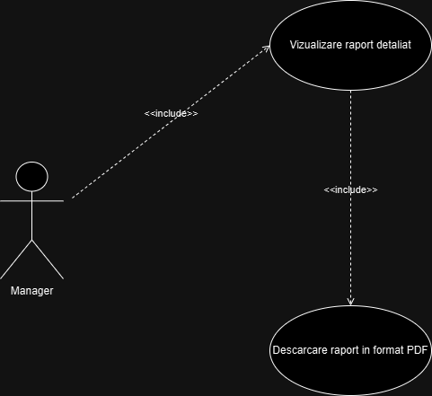

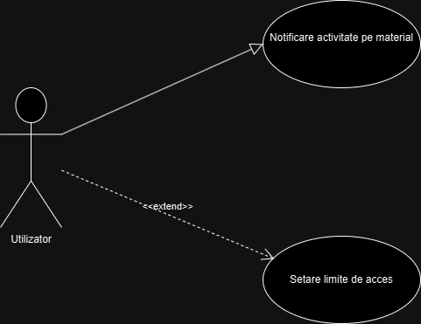

|  |  |  |
| --- | --- | --- |
| Actor | Cazuri de utilizare | Relatii |
| Use case 1: Manager | Vizualizare raport detaliat  Descarcare raport detaliat | Intre cazurile de utilizare |
| Use case 2: Utilizator | Notificare activitate pe material  Setare limite de acces | Intre actor si primul caz  Intre actor si al 2-lea caz |

1. Diagrama de tip UML Activity, exercitiul 2

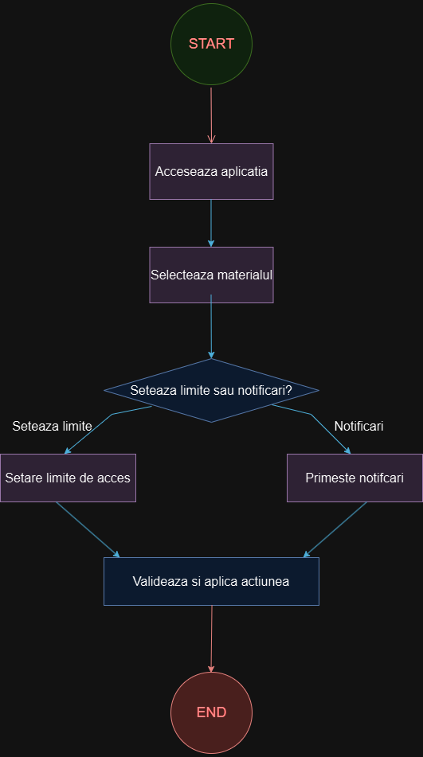

1. Diagrama de tip UML Activity, exercitiul 3

